**INTRODUCTION**

Durant ces dernières années, les systèmes de localisation ont pris un essor important dans de nombreuses activités humaines. La plupart de ces activités ont une dimension géographique. Ces informations peuvent être matérielles ou immatérielles. Ainsi la localisation consiste à déterminer la position géographique d’un objet ou d’une personne dans l’espace.

Pour de nombreuses structures, notamment l’Institut Africain d’Informatique, la localisation de ses biens (mobilier ou immobilier) est très indispensable pour son fonctionnement. Ainsi face au manque de suivi de ses biens occasionnant mêmes des pertes, l’IAI veut se doter d’un système de localisation de son patrimoine par le biais d’une carte géographique.

Le travail à développer dans ce mémoire constitue juste un module pour arriver à bout de cette tâche ; c’est dans ce cadre qu’il nous a été proposé comme sujet de stage « la résolution des coordonnées spatiales dans un plan de l’institut africain d’informatique ».

Notre travail consiste à la mise en place d’un système de localisation du patrimoine de l’IAI : il s’agit tout d’abord de concevoir une carte du patrimoine de l’IAI dans laquelle on va représenter les coordonnées géographiques. Lorsqu’un utilisateur clique sur un point de la carte l’application va lui renvoyer une fenêtre qui contient les coordonnées de ce point, le bâtiment ou encore le secteur dans lequel il se retrouve.

Les travaux menés dans le cadre de notre stage sont décrits dans les différentes parties de ce cahier :  
La Partie 1 précise le contexte dans lequel notre travail a été effectué ; il s’agit d’une présentation succincte de la structure d’accueil et du sujet.  
La Partie 2 va aborder l’étude de l’existant, l’analyse et la conception du système

Dans la Partie 3 on va parler de la mise en œuvre de la solution

|  |
| --- |
| PRESENTATION |

Ici nous présentons la structure qui nous a accueillies pendant ces trois (3) mois de stage, ensuite nous procédons à la présentation des concepts généraux liés à notre travail.

**Chapitre 1 : PRESENTATION DU CENTRE D’ACCUEIL**

Historique et Présentation du LAIMA

L’Institut Africain d’Informatique (IAI) est une école inter-état qui siège à Libreville au Gabon. Créée en 1971 à Fort-Lamy (actuel N’Djamena) au Tchad, IAI compte de nos jours 11 pays membres qui sont : le Benin, le Burkina Faso, le Cameroun, le Congo Brazzaville, la côte d’Ivoire, le Gabon, le Niger, la République Centrafricaine, le Sénégal, le Tchad et le Togo. Il intègre en son cursus trois  
filières dont Analyste Programmeur (BAC+3), MIAGE (BAC+4) et Ingénieur (BAC+5).

L’Institut Africain d’Informatique (IAI) intègre dans son sein un Laboratoire d’Informatique et de Mathématiques Appliquées (LAIMA) dans lequel nous avons passé 3 mois de stage. Le LAIMA est un jeune laboratoire créé à peine en 2007 et placé sous la Direction de la Recherche et du Développement (DRD) ; il est composé des chercheurs qui sont tous enseignants à IAI, des étudiants inscrits en thèse et des étudiants stagiaires. Le LAIMA accueille plusieurs stagiaires chaque année et pour cette année académique on compte au total six (6) étudiants stagiaires qui sont réguliers dont deux (2) ingénieurs en fin de cycle, deux (2) étudiants en MIAGE en fin de cycle aussi et deux (2) étudiants AP en deuxième année.

Organigramme

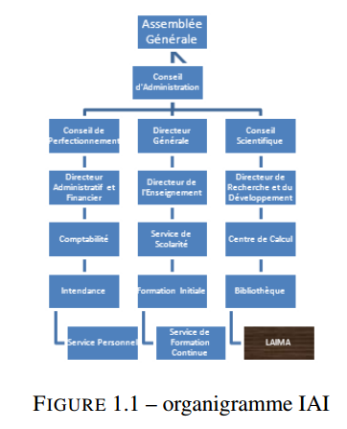

MISSIONS

Le LAIMA a comme principales missions d’assurer l’excellence de la recherche en Afrique dans les domaines d’Informatique et de Mathématiques Appliquées. A cet effet elle englobe d’éminents chercheurs Docteurs, Enseignants et un Professeur chercheur au sein de son périmètre excellente dans les domaines de :  
- Intelligence artificielle  
– Analyse Numérique  
– Volumes finis  
– Calcul scientifique  
– Optimisation  
– Probabilité et statistiques  
– Informatique décisionnelle

* Etc.

**Chapitre 2 : Présentation du Sujet d’étude**

***Libellé du Sujet***

Un système de localisation permet d’identifier l'emplacement des biens, au sein d'une zone donnée. Ainsi identifier l’emplacement des biens est indispensable pour IAI. En effet l’établissement est confronté à des problèmes qui sont entre autres : la perte de ses biens, la non-connaissance de l’endroit effectif où se trouvent ses biens. Tous ces problèmes ont conduit IAI à mettre en place un système de suivi de ses biens. Ceci doit permettre à IAI de repérer la position de ces biens sur une carte géographique. C’est dans ce cadre qu’est né le projet intitulé « **Résolution des coordonnées spatiales dans un plan d’adressage** ».

***Objectif***

Après conception d’une carte du patrimoine d’IAI, l’application va utiliser cette dernière pour fournir les informations par rapport à un point de la carte où l’utilisateur a cliqué. Ces informations devraient s’afficher sur une fenêtre d’informations comportant :

* Les coordonnées de ce point en longitude/latitude
* Le lieu de ce point : bâtiment et/ou le secteur dans lequel il se trouve.

**Chapitre 3 : Définition des concepts**

Dans ce chapitre nous allons faire une présentation générale des différents concepts liés au domaine.

***Les systèmes d’information géographiques***

Un système d'information géographique (SIG) est un système informatique qui permet à partir de diverses sources, de rassembler, d'organiser, de gérer, d'analyser, de combiner et de représenter des informations localisées géographiquement, contribuant notamment à la gestion de l'espace.  
Un système d'information géographique peut aussi être considéré comme :  
- Un outil informatique permettant d'effectuer des tâches diverses, sur des données à référence spatiale.  
- Un ensemble informatique constitué de logiciels, de matériels et de méthodes destinés à assurer la saisie, l'exploitation, l'analyse, et la représentation de données géo-référencées pour résoudre un problème de planification et de management.  
- Un « ensemble de données repérées dans l'espace, structurées de façon à fournir et extraire commodément des synthèses utiles à la décision »  
- Un « ensemble organisé globalement comprenant des éléments (données, équipements, procédures, ressources humaines) qui se coordonnent, à partir d'une référence spatiale commune, pour concourir à un résultat. »  
- Un système de gestion de bases de données pour la saisie, le stockage, l'extraction, l'interrogation, l'analyse, et l'affichage des données localisées.  
Un SIG traite d'informations localisées et ainsi apporte une dimension géométrique aux systèmes d'information classiques (géométrie + sémantique). C'est donc un outil de gestion pour l'utilisateur et un outil d'aide à la décision pour le décideur

***Les fonctionnalités des SIG***Un Système d'informations géographique comporte les cinq groupes de fonctionnalités suivantes dénommées « *les cinq A* » :  
1. Acquisition : intégration et échange de données. (Import-export)  
2. Archivage : structuration et stockage de l'information géographique sous forme numérique.  
3. Abstraction : modélisation du réel selon une certaine vision du monde.  
4. Analyse : analyse spatiale (calculs liés à la géométrie des objets, croisement de données thématiques)  
5. Affichage : représentation et mise en forme, notamment sous forme cartographique avec la notion d'ergonomie et de convivialité.

La cartographie

C’est une technique de réalisation des cartes et l'étude de celles-ci. Elle constitue l'un des moyens privilégiés pour l'analyse et la communication en géographie. Elle sert à mieux comprendre l'espace, les territoires et les paysages.

Qui dit cartographie dit carte. La carte est une représentation, simplifiée, conventionnelle et réduite de tout ou partie de la surface de la Terre dans un rapport que l'on appelle « échelle».

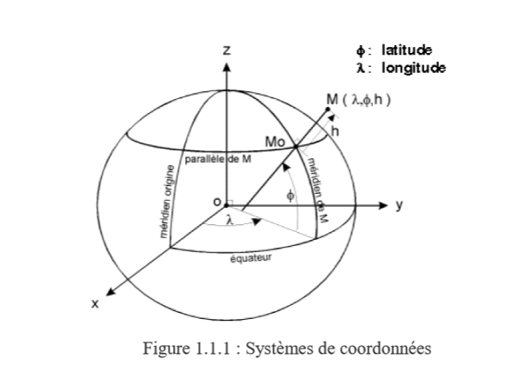

L’objectif d’une carte est de permettre à son utilisateur de pouvoir se repérer. Or parler de repère revient dans un certain sens à parler aussi coordonnées (Figure 1.1).

La géodésie nous permet de distinguer 3 principaux types ou systèmes de coordonnées :

* Les coordonnées planes (dites en projection) ;
* les coordonnées cartésiennes géocentriques X, Y et Z (relatives aux trois axes d’un repère ayant son origine au centre des masses de la Terre).
* Les coordonnées géographiques : la latitude, la longitude et hauteur ellipsoïdale.

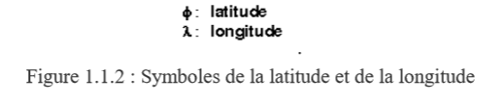

L’obtention d’une carte passe par un ensemble de procédures et de techniques appelé cartographie. Selon la commission de terminologie de l'ACI (Association Cartographique Internationale) la cartographie est l' « ensemble des études et des opérations scientifiques, artistiques et techniques intervenant à partir des résultats d'observations directes ou de l'exploitation d'une documentation, en vue de l'élaboration de cartes et autres modes d'expression, ainsi que dans leur utilisation ».

***Unités cartographiques***

Point

Le point est un élément sans dimension. Sa localisation est donnée par ses coordonnées. Ce concept est référencé à des étiquettes (constituant la légende) qui permettent sa compréhension.

Ligne ou segment  
La ligne ou segment est un élément à une dimension. Sa localisation est déterminée par les coordonnées des deux extrémités du segment. L'épaisseur du trait ou la forme du trait apporte une information supplémentaire sur sa signification thématique.

Le polygone ou surface ou zone  
La surface ou zone est l'espace limité par une ligne fermée. Du point de vue cartographique, c'est un élément à deux dimensions. La localisation d'une surface s'exprime par les coordonnées de son centre de gravité, d'une référence interne ou des sommets du polygone qui forme ses limites.

***Modes de représentation***  
Il s'agit ici du mode de représentation des données ci-dessus (Points, Lignes, Polygones). Deux modes de représentations sont possibles : il s'agit des modes vectoriel et matriciel.

* Vectoriel  
  Les objets sont représentés par des objets mathématiques élémentaires. Ce sont les points, les lignes et les polygones. Les SIG travaillent de façon privilégiée en mode vecteur. Ce mode ne repose pas sur la décomposition de l'image en cellules élémentaires, mais sur la décomposition de son contenu en traits caractéristiques et éléments  
  principaux.

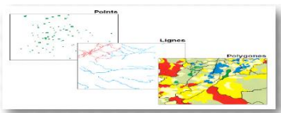

* Matriciel  
  Il s'agit d'une image, d'un plan ou d'une photo numérisés et affichés dans le SIG en tant qu'image. Le mode matriciel est appelé ainsi parce que l'on découpe l'image à l'aide de grilles régulières ou encore matrice. Construite sur une partition régulière, souvent en carrés dits pixels, l'image est rendue par la vision globale des surfaces élémentaires juxtaposées, comme un écran d'ordinateur ou de télévision. Le mode raster est par exemple celui des informations reçues des satellites ou des caméras numériques. C'est aussi celui des informations obtenues par numérisation.

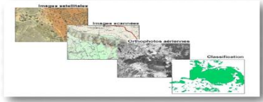

Un système de coordonnées terrestres (sphérique ou projectif) permet de référencer les objets dans l'espace et de positionner l'ensemble des objets les uns par rapport aux autres. Les objets sont généralement organisés en couches, chaque couche rassemblant l'ensemble des objets homogènes (bâti, rivières, voirie, parcelles, etc.).

L'objectif de ce chapitre était la description sommaire des principaux concepts employés dans le cadre de ce projet. Le chapitre suivant fera une ébauche de solution sur l'architecture de l'application finale construite en présentant les outils.

|  |
| --- |
| ANALYSE ET CONCEPTION |

## Chapitre 1 : ETUDE PRELIMINAIRE

## Cette étape consiste à effectuer un premier repérage des besoins fonctionnels et opérationnels, en utilisant principalement le texte, ou les diagrammes très simples.

##### ***Contexte du sujet***

L’Institut Africain d’Informatique se trouve confronté à la gestion de son patrimoine depuis plusieurs années. Lits, chaises, matelas, ordinateurs, tables banc etc. ne sont quasiment pas recensés encore moins suivi.

* Etape 1

Après avoir fait un diagnostic clair du patrimoine, proposer une base de données permettant de localiser le patrimoine. Le choix de la démarche conceptuelle c’est le langage UML et le développement de la solution se fera à l’aide d’un logiciel SIG (Système d’Information Géographique) MAPINFO et d’un langage de programmation MAPBASIC qui va nous aider à personnaliser notre carte.

* Etape 2

En se servant du support de la carte de l’IAI, les opérations suivantes seront réalisées :

* Géo référencement de l’image scannée ;
* Création des couches en distinguant l’ensemble des objets qui s’y trouvent (les bâtiments administratifs, les logements des étudiants, les salles de cours) ;
* Développement d’un module en MapBasic qui servira d’interface entre l’application et la partie cartographique ;

Il est important de noter que les tables créées dans l’étape 1 doivent être mis en relation avec les objets vectorisée.

##### ***Objectifs***

* A partir de la carte on peut savoir de manière claire et nette l’endroit où se trouve un objet sur une surface de l’Institut Africain d’Informatique.
* Intégrer au système de patrimoine de gestion de l’IAI un module de géolocalisation

**Chapitre 2 : PRESENTATION DE LA METHODE UML**

Comme n’importe quel type de projet, un projet informatique nécessite une phase d’analyse, suivi d’une étape de conception. Dans la **phase d’analyse**, on cherche d’abord à bien comprendre et à décrire de façon précise les besoins des utilisateurs ou des clients. Que souhaitent-ils faire avec le logiciel ? Quelles fonctionnalités veulent-ils ? Pour quel usage ? Comment l’action devrait-elle fonctionner ? C’est ce qu’on appelle « **l’analyse des besoins** ». Après validation de notre compréhension, nous imaginons la solution. C’est la partie « **analyse de la solution** ».

Dans la **phase de conception**, on apporte plus de détails à la solution et on cherche à clarifier des aspects techniques, tels que l’installation des différentes parties logicielles à installer sur du matériel.

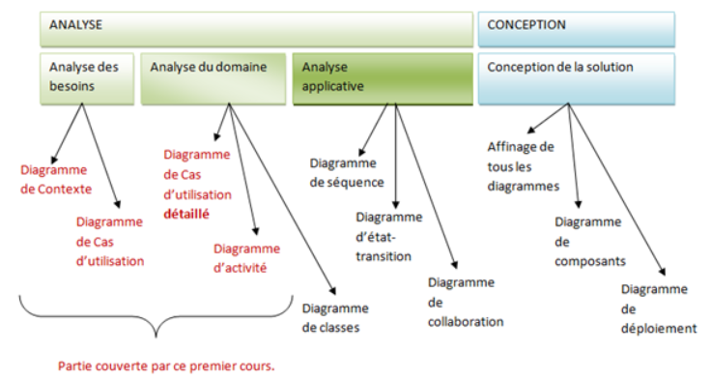

Pour réaliser ces deux phases dans un projet informatique, nous utilisons des méthodes, des conventions et des notations. Notre choix porte alors sur la méthode UML.

***Définition d’UML***  
UML c’est l’acronyme anglais pour « Unified Modeling Language » qu’on traduit par « langage de modélisation unifié». UML est un langage graphique destiné à la modélisation de systèmes et processus. C’est un langage basé sur l’approche par objets. On l’appelle langage unifié car il provient de la fusion des trois (3) méthodes qui ont influencé la modélisation objet au milieu des années 90 : OMT, Booch et OOSE. Sa principale richesse c’est qu’il rend abstrait de nombreux aspects techniques. UML est utilisé dans les deux environnements suivants : « le développement d’application »et « la gestion d’architectures informatiques ».

***Les bases d’UML***   
Le langage UML est un langage destiné à comprendre et décrire des besoins, spécifier et documenter des systèmes, esquisser des architectures logicielles, concevoir des solutions et communiquer des points de vue. Ainsi la notation UML est un langage visuel constitué d’un ensemble de schémas, appelés des diagrammes, qui donnent chacun une vision différente du projet à traiter. UML 2 s’articule donc autour de treize types de diagrammes, chacun d’eux étant dédié à la  
représentation des concepts particuliers d’un système logiciel. Ces types de diagrammes  
sont répartis en deux grands groupes :

Les diagrammes structurels :

Il y’en a au total six (6) :  
- **Diagramme de classes** : Montre les briques de base statiques : classes, associations, etc.  
- **Diagramme d’objets** : Montre les instances des éléments structurels et leurs liens à l’exécution.  
- **Diagramme de packages** : Montre l’organisation logique du modèle et les relations entre packages.  
- **Diagramme de structure composite** : Montre l’organisation interne d’un élément statique complexe.  
- **Diagramme de composants** : Montre des structures complexes, avec leurs interfaces fournies et requises.  
- **Diagramme de déploiement** : Montre le déploiement physique des «artefacts» sur les ressources matérielles

Les diagrammes comportementaux

Il y’en a sept (7) :  
- Diagramme de cas d’utilisation : Il montre les interactions fonctionnelles entre les acteurs et le système à l’étude.  
- Diagramme de vue d’ensemble des interactions : Il fusionne les diagrammes d’activité et de séquence pour combiner des fragments d’interaction avec des décisions et des flots.  
- Diagramme de séquence : Il montre la séquence verticale des messages passés entre objets au sein d’une interaction.  
- Diagramme de communication : Il montre la communication entre objets dans le plan au sein d’une interaction.  
- Diagramme de temps : Il fusionne les diagrammes d’états et de séquence pour montrer l’évolution de l’état d’un objet au cours du temps.  
- Diagramme d’activité : Il montre l’enchaînement des actions et décisions au sein d’une activité.  
- Diagramme d’états : Il montre les différents états et transitions possibles des objets d’une classe.

Le langage UML ne préconise aucune démarche, chacun est libre d’utiliser les types de diagramme qu’il souhaite, dans l’ordre qu’il veut. Il suffit que les diagrammes réalisés soient cohérents entre eux, avant de passer à la réalisation du logiciel.

***Quelques Concepts et Principes UML***

Les concepts définis ci-dessous sont aussi présent dans l’approche objet car l’approche objet constitue la base du langage UML. La connaissance de ces concepts et principes est indispensable pour mieux comprendre les diagrammes d’UML.

* Objet : Représente une entité du monde réel (ou du monde virtuel pour les objets immatériels) qui se caractérise par un ensemble de propriétés ou attributs (sa structure), des états significatifs et un comportement (ensemble des méthodes). C’est une instance d’une et une seule classe.
* Classe : C’est l’abstraction d’un ensemble d’objets qui possèdent une structure identique (liste des attributs) et un même comportement (liste des opérations). Autrement c’est un ensemble d’objets similaires, c’est-à-dire possédant la même structure et le même comportement et constitués des mêmes attributs et méthodes.
* Abstraction : c’est le fait de retenir uniquement les propriétés pertinentes d’un objet pour un problème précis. L’abstraction est une simplification indispensable au processus de modélisation. Un objet UML est donc une abstraction d’un objet du monde réel par rapport aux besoins du système, dont on ne retient que les besoins essentiels.
* Encapsulation : Elle consiste à masquer des attributs et méthodes de l’objet vis-à-vis des autres objets. En effet, certains attributs et méthodes ont pour seul objectif des traitements internes à l’objet et ne doivent pas être exposés aux objets extérieurs. Encapsulés ils sont alors appelés **attributs et méthodes privés de l’objet**. La définition de l’encapsulation se fait au niveau de la classe. Les objets extérieurs à un objet sont donc les instances des autres objets.
* Association : représente une relation entre plusieurs classes. Elle correspond à l’abstraction des liens qui existent entre les objets dans le monde réel. Les multiplicités (ou cardinalités) et les rôles des objets participant aux relations complètent la description d’une association.
* Généralisation : consiste à factoriser dans une classe, appelée superclasse, les attributs et/ou opérations des classes considérées. Appliquée à l’ensemble des classes, elle permet de réaliser une hiérarchie des classes. La généralisation est la relation inverse de la spécialisation ; c’est une surclasse d’une classe donnée.
* Spécialisation : représente la démarche inverse de la généralisation puisqu’elle consiste à créer à partir d’une classe, plusieurs classes spécialisées. Ainsi la généralisation est une sous-classe d’une autre classe.
* Polymorphisme : Le polymorphisme signifie qu’une classe (généralement abstraite) représente un ensemble constitué d’objets différents. Il désigne la capacité donnée à une même opération de s’exécuter différemment suivant le contexte de la classe où elle se trouve. Par exemple lors de l’appel d’une méthode de même nom, la différence entre les objets se traduit par des comportements différents (sauf dans le cas où la méthode est commune et héritée de la surclasse dans les sous-classes.
* Héritage : est une technique pour construire une classe à partir d’une ou plusieurs autres classes, en partageant des attributs, des opérations et parfois des contraintes, au sein d’une hiérarchie de classes. Autrement dit c’est la propriété qui fait bénéficier à une sous-classe de la structure et du comportement de sa surclasse. Ainsi les instances d’une sous-classe sont également les instances de sa surclasse. En conséquence, ces sous-classes bénéficient de la structure et du comportement définis dans cette surclasse, en plus de la structure et du comportement introduits au niveau de la sous-classe.
* Classe concrète : il s’agit des classes qui possèdent des instances c’est-à-dire des valeurs. Exemple : la classe Cheval
* Classe abstraite : il s’agit des classes qui ne possèdent des instances que de manière indirecte. Exemple : la classe Animal. Une classe abstraite a pour vocation de posséder des sous-classes concrètes. Bref elle sert à factoriser les attributs et les méthodes communs à ses sous-classes. Le nom des classes abstraites apparait en caractères italiques.
* Composition: c’est l’association qui unit des objets composant un objet donné. Elle se définit au niveau de leurs classes mais les liens sont bâtis entre les instances des classes. Les objets formant l’objet composé sont appelés composants.

La composition peut prendre deux (2) formes :

* La **composition faible ou agrégation** : Où les composants peuvent être partagés entre plusieurs objets complexes.
* La **composition forte** : les composants ne peuvent être partagés et la destruction de l’objet composé entraine la destruction de ses composants.

Exemple : Considérant un cheval comme un objet complexe. Il est en effet constitué de différents organes (jambes, tête, la selle…). Une composition forte sera composée des jambes et de la tête car les jambes et la tête ne peuvent pas être partagées et la disparition du cheval entraine la disparition de ses organes. Une agrégation par contre sera composée de la selle.

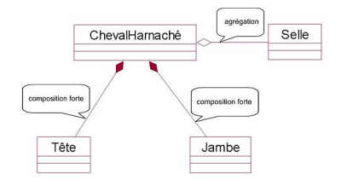

Remarque :

Les principaux concepts sont : les objets, les classes, la spécialisation, la composition

Quant aux principes, il s’agit : de l’abstraction et de l’encapsulation.

**Chapitre 3 : Spécification Et Modélisation**

La mise en place d'un SIG est une tâche complexe et ardue, et nécessite une démarche projet rigoureuse pour atteindre les objectifs assignés.

***Spécification des besoins***

* Les besoins fonctionnels

En observant la demande du client, on peut noter que l’application devrait pouvoir :

* Identifier les éléments du patrimoine
* interroger la carte pour des éventuelles informations sur le patrimoine
* localiser les biens immobiliers, les biens accessoires, les biens informatiques
* modifier ou encore faire la mise à jour des données du patrimoine
* constituer une aide à la décision de certains projets

***Modélisation***

1. Les acteurs

Le système correspond à notre application.

Un acteur correspond à une entité (humain ou non) qui aura une interaction avec le système. On distingue deux (2) types des acteurs :

* Les acteurs principaux qui agissent directement sur le système. Il s’agit d’entités qui ont des besoins d’utilisation du système. On peut donc considérer que les futurs utilisateurs du logiciel sont des acteurs principaux
* Les acteurs secondaires n’ont pas de besoin direct d’utilisation. Ils peuvent être soit consultés par le système à développer, soit récepteur d’informations de la part du système. Cela est généralement un autre système (logiciel) avec lequel le nôtre doit échanger les informations.

1. **Identification des acteurs**

Ainsi les acteurs susceptibles d’interagir dans le système sont :

* Administrateur de l’application

C’est un acteur principal. C'est lui qui gère le SIG.

En effet, la mise à jour complète de l’application repose sur ses compétences. Il est le patron de la partie technique. C’est aussi lui le décideur et principal utilisateur.

* Intendant

Il est également un acteur principal. C’est lui qui est chargé d’exécuter les décisions du service de patrimoine.

* Responsable du Patrimoine

C’est lui le chef du service de patrimoine de l’IAI. Rappelons qu’un patrimoine est un ensemble des biens que possède une personne ou une entité.

* Responsable du Parc Informatique

Il a la charge de tout le parc informatique et des projets informatiques au sein de l’Institut Africain d’Informatique. Par ses connaissances en informatique il peut jouer le rôle d'administrateur de l’application.

* Directeur Général

C’est le premier responsable de l’établissement. Ce qui revient à dire qu’il a le dernier concernant tous les problèmes majeurs de sa structure.

1. **Modélisation du contexte**

A partir des informations collectées ci-dessus, nous allons modéliser le contexte de notre application. Ceci nous permettra dans un premier temps de définir le rôle de chaque acteur dans le système.

|  |  |
| --- | --- |
| Acteurs | Description des besoins fonctionnels |
| Administrateur | L’application doit permettre l’administrateur de:   * Modifier la structure des tables * Renommer les tables * Supprimer les tables |
| Intendant | L’application doit permettre à l’intendant de :   * Identifier les éléments du patrimoine * localiser les biens immobiliers et les biens accessoires * Insérer les données dans les tables * Modifier les données des tables |
| Responsable du patrimoine | L’application doit lui permettre de :   * Identifier les éléments du patrimoine * localiser les biens immobiliers et les biens accessoires * Insérer les données dans les tables * Modifier les données des tables * Supprimer les données des tables * Prendre les décisions sur le patrimoine |
| Responsable du parc informatique | L’application doit permettre à l’intendant de :   * localiser les biens informatiques * prendre les décisions sur certains projets informatiques |
| Directeur général | L’application doit permettre à l’intendant de :   * Identifier les éléments du patrimoine * prendre des décisions |

**Diagramme de contexte**

Ce diagramme permet de définir le système c’est-à-dire notre application. Connaissant les acteurs et le contexte (le système), on peut donc définir le diagramme de contexte.

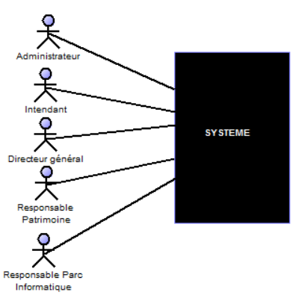

1. ***Structuration des packages***

Pour rendre notre analyse plus claire et pour nous faciliter la tâche, on peut découper le futur logiciel en parties distinctes, en fonction des « familles » de fonctionnalités et de façon à pouvoir les analyser séparément. Chacune de ces parties correspond à un domaine fonctionnel ou **package**. Bref un package est une famille de fonctionnalités.

En ce qui concerne notre sujet d’étude, le logiciel sera divisé en deux (2) packages :

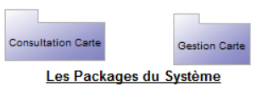

|  |  |  |
| --- | --- | --- |
| Package | Besoins | Acteurs |
| Consultation Patrimoine | * Identifier les éléments du patrimoine * localiser les biens immobiliers et les biens accessoires * localiser les biens informatiques * prendre des décisions | Intendant, Directeur Générale,  Responsable du Patrimoine, Responsable du Parc Informatique |
| Gestion Carte | * Modifier, supprimer ou encore faire la mise à jour des données du patrimoine * Insérer les données dans les tables | Intendant, Responsable du Patrimoine, Administrateur |

Pour réaliser le diagramme qui va avec il va falloir mettre en évidence les acteurs qui interviennent dans chaque package.

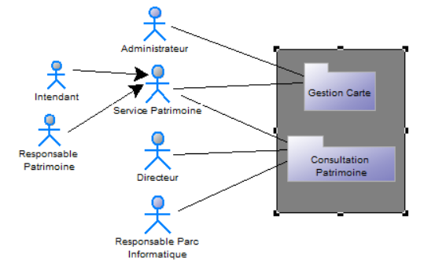

1. ***Cas d’utilisation***

Les cas d’utilisation désignent les fonctionnalités ou lots d’actions que devront réaliser nos acteurs.

Ils constituent alors le contenu des packages.

On distingue les cas d’utilisation principaux et les cas d’utilisation interne.

Les cas d’utilisation principaux désignent ce que l’utilisateur peut faire grâce au logiciel à développer.

En fonction des différents besoins des acteurs, nos cas d’utilisation principaux seront illustrés, en fonction du package où il se trouve, dans le tableau ci-après :

|  |  |
| --- | --- |
| Cas d’utilisation Principaux | Package |
| * Identifier Patrimoine * Localiser Patrimoine | Consultation Patrimoine |
| * Modifier Colonne * Supprimer Colonne * Ajouter Colonne * Supprimer Table * Renommer Table * Afficher/Modifier Données * Insérer Données | Gestion Carte |

**Diagrammes de cas d’utilisation**

**Le diagramme des cas d’utilisations** met donc en évidence de quelle façon les acteurs utiliseront le logiciel : QUI doit pouvoir faire QUOI ? A chaque cas d’utilisation va correspondre un diagramme.

Package « Consultation Patrimoine »

**Cas d’utilisation « Identifier Patrimoine »**

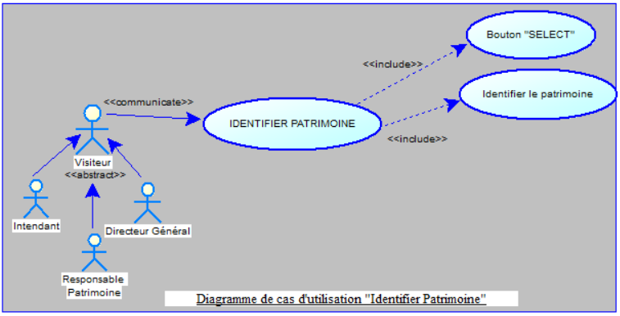

**Cas d’utilisation « localiser Patrimoine »**

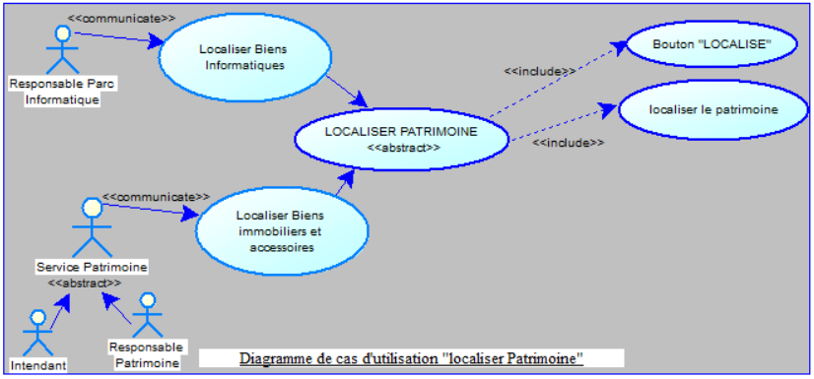

**Package « Gestion Carte »**

**Cas d’utilisation « Voir/Modifier Données»**

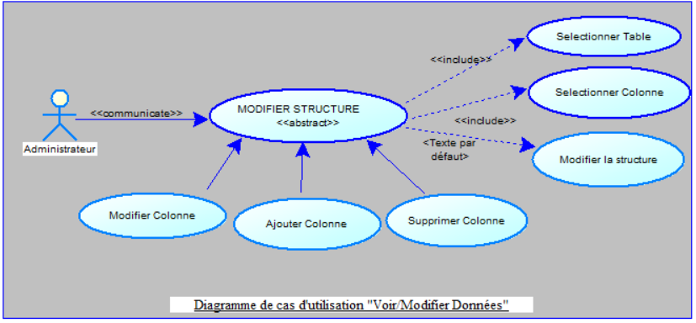

**Cas d’utilisation « Modifier Structure Table »**

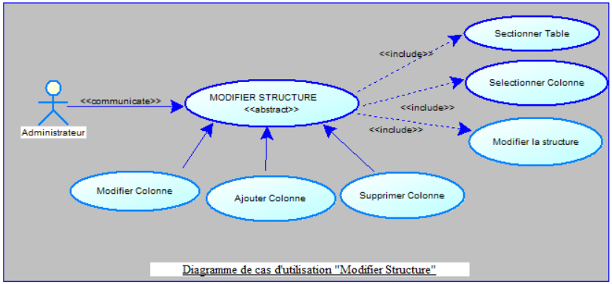

**Cas d’utilisation <<Supprimer Table>>**

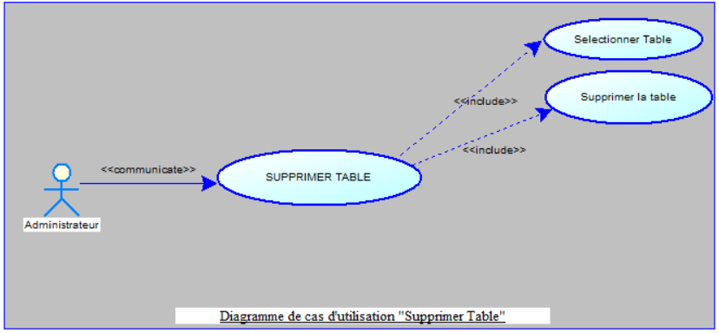

**Cas d’utilisation <<Renommer Table>>**

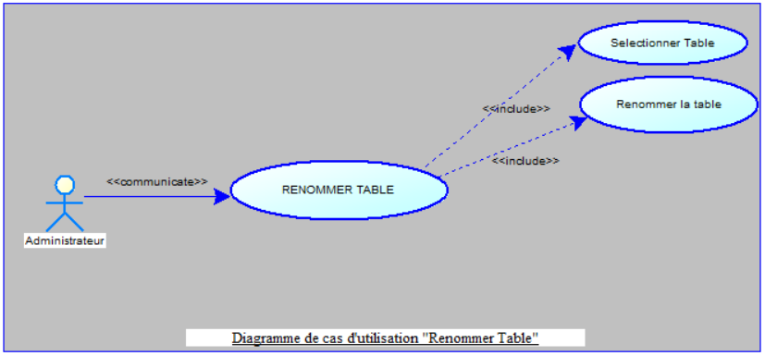

1. ***Développement du modèle statique***

A l’occasion d’une modélisation, tous les diagrammes ne sont pas nécessairement produits. C’est ainsi qu’au niveau du modèle statique, le diagramme de classes est généralement celui retenu car il représente l’architecture conceptuelle du système.

**Le diagramme de classes**

Il exprime la structure statique du système en termes de classes et de relations entre ces classes. L’intérêt du diagramme de classe est de modéliser les entités du système d’information. Il permet de représenter l’ensemble des informations finalisées qui sont gérées par le domaine.

Le diagramme de classe va mettre l'accent sur les classes qui nous ont servi pour implémenter notre logique métier. Ces classes sont regroupées en un seul package : cartographie.

* Le package cartographie :

Il regroupe l'ensemble des classes représentant les couches à référence spatiale et temporelle. Il possède les classes suivantes :

* La classe « **IAISECTEURS** » : comprend les différents Secteurs de IAI car nous avons décidé de subdiviser notre site en différents secteurs. Chaque Secteurs comprenant uniquement les éléments de même nature.
* La classe « **IAIBATIMENTS** » : recense tous les bâtiments existants sur IAI.
* La classe « **IAIZONEDECIRCULATION** » : comprend les différentes lignes de circulation au sein d’IAI ou à ses extrémités.
* La classe « **IAISTADES** » : comprend les lieux de pratique de sport
* La classe « **IAIPELOUSE** » : regroupe les différentes pelouses.
* La classe « **IAIARBRES**» : comprend les arbres qu’on retrouve au sein d’IAI.
* La classe « **AUTRES** » : correspond aux zones qui appartiennent à IAI mais n’interviennent pas pour autant dans le fonctionnement d’IAI.

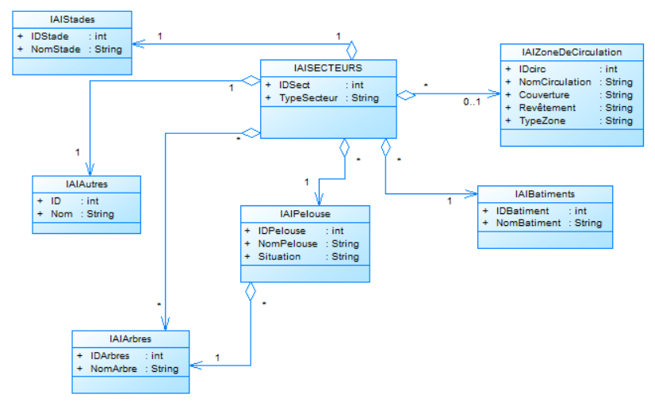

|  |
| --- |
| REALISATION DU SIG |

***Etape 1 - Acquisition des données***

Les données destinées à la production de notre base de données et donc de notre carte proviennent d'images satellites. Il existe beaucoup d’outils qui permettent d’avoir des images satellites mais nous avons porté notre choix sur l’outil Google Earth Pro.

* En utilisant ainsi l’outil Google Earth Pro, nous allons obtenir notre première donnée : le fond de carte représentant l’Institut Africain d’Informatique (IAI) de Libreville au Gabon.

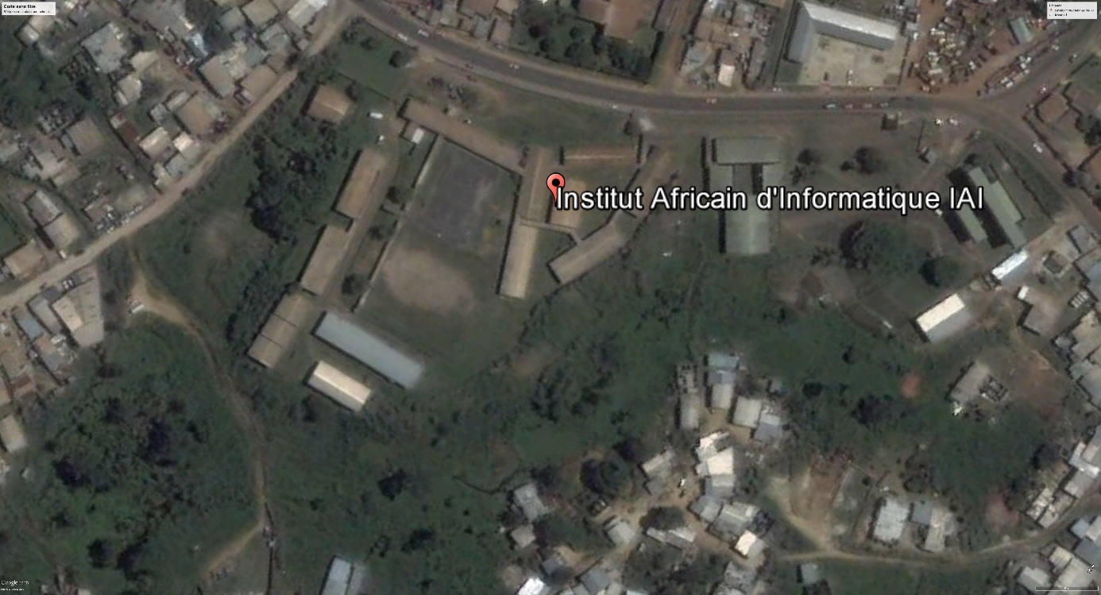

* Coordonnées de points

Google Earth Pro fournit une image avec des coordonnées de point en longitude/latitude. Ainsi en choisissant un point de la carte, on est capable de récupérer ses coordonnées. Dans notre cas nous avons choisi 19 points qu’on a placé aux limites de l’Institut Africain d’Informatique pas au-delà de celles-ci. En effet plus on choisit les points plus la qualité de la projection sera importante.

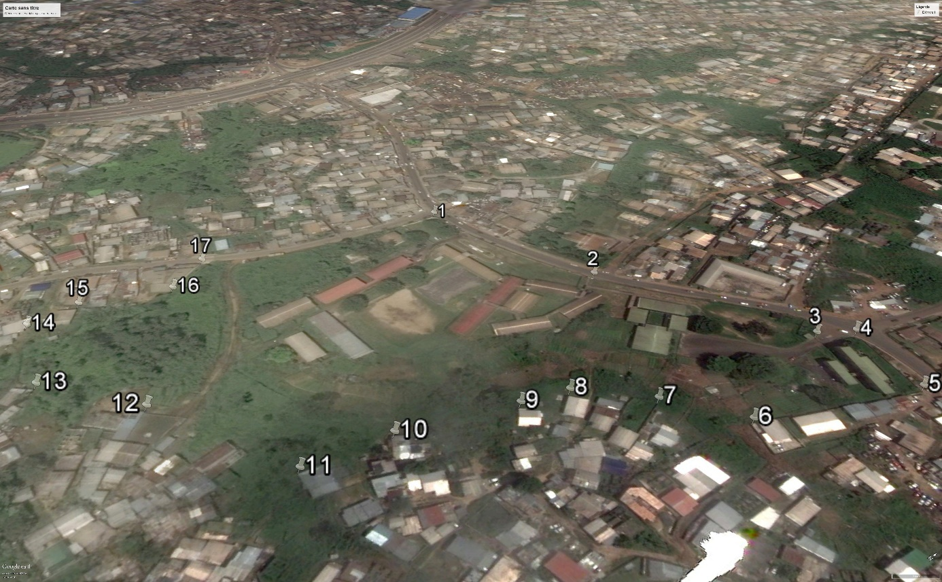

Chaque coordonnée de point est fournie au format sexagésimal (degré, Minute, Seconde).

En effet pour le point 1, les coordonnées correspondant sont :

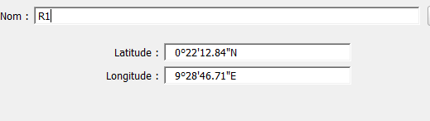

***Etape 2 - Traitement des données recueillies***

Les données recueillies étant exprimées selon les unités des coordonnées sphériques non compréhensibles par les SGBDRS, il faut les convertir dans un système de projection donné. Autrement il est difficile de manipuler les données au format sexagésimal, il faudra convertir les coordonnées sexagésimales en fractions décimales de degrés.  
Un **système de projection** est un ensemble de techniques géodésiques permettant de représenter la surface de la Terre dans son ensemble ou en partie sur la surface plane d'une carte. C'est une relation mathématique qui fait correspondre aux coordonnées géographiques d'un point quelconque de la terre, des coordonnées cartésiennes.  
On distingue les projections suivantes :

* *la* ***projection cylindrique***; (Projection de Mercator, Projection de Peters, Projection de Robinson, Projection UTM)
* *la* ***projection conique***: (Projection conique conforme de Lambert, Projection d'Albers) *la projection azimutale*.

Le système de projection de Google Earth est le Longitude/Latitude WGS84.

Le WGS84 a été développé par le département de la défense américaine. Il a été obtenu à partir d'observations Doppler sur satellites. Il utilise la projection cylindrique et particulièrement la projection UTM qui est constituée de 60 fuseaux de 6 degrés d'amplitude en longitude. Ce système est accessible au travers des éphémérides radiodiffusées par les satellites GPS. Ainsi, tout utilisateur de GPS obtient directement et de manière implicite des coordonnées référencées dans le système WGS84.

Pour convertir un point de coordonnées sexagésimales en coordonnées décimales, nous allons sur le site internet Apsalin [www.apsalin.com](http://www.apsalin.com)/online.aspx. Il existe plein d’autres sites et d’autres moyens de conversion.

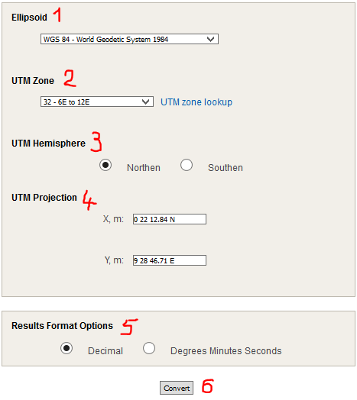

1 : Dans la section « Ellipsoïd », on choisit WGS84 – Word Geodetic System 1984 dans la liste déroulante.

2 : Dans la section « UTM Zone », on choisit dans la liste déroulante l’UTM Zone 32 – 6E to 12E. En effet l’IAI se trouvant dans la ville de Libreville au Gabon, son UTM Zone va dépendre de la région de Libreville. Ainsi pour connaitre l’UTM Zone de la région de Libreville, il faut regarder sur une carte avec délimitation des zones UTM. Dans le cas présent, la région de Libreville se situe dans la zone UTM 32

3 : Dans la section « UTM hemisphere », on coche Nothern car la ville de Libreville se trouve au Nord du Gabon

4 : Dans la section « UTM Projection », on rentre maintenant les coordonnées de Google Earth.

5 : La section « Results Format Options » consiste à choisir le type de conversion à effectuer. Dans le cas présent, il s’agit d’une conversion du format sexagésimal (Degrees Minute Seconds) en format Decimal. On coche donc l’option Decimal.

6 : le bouton « **Convert** » permet de lancer la procédure de conversion. Comme résultat, les coordonnées des points passent au format décimal.

L’équivalent de ces coordonnées en décimal sera :

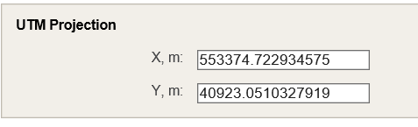

***Etape 3 – Création des couches***

Une fois que nous avons les données nécessaires pour mettre en place notre SIG, on commence à créer les couches qui vont constituer notre carte. Il existe de nombreux outils pour la mise en place d’une solution SIG. Dans le cadre de notre travail, nous avons choisi le logiciel MapInfo Professional.

La mise en place d’une solution SIG se fait en respectant une chronologie :

1. **Géo référencement du fond de carte recueilli sur Google Earth Pro**

Géo-référencer ou caler une carte signifie entrer des coordonnées géographiques dans une projection définie et indiquer quels points de l'image correspondent à ces coordonnées. Il est indispensable de caler chaque image raster avant de l'utiliser dans la base de données. Les images calées sont généralement au format .tif et sont accompagnés d'un fichier portant le même nom et ayant l'extension .twf.

La procédure consiste à :

* Ouvrir d’abord l’image à caler. Dans notre cas c’est l’image satellite de l’Institut Africain d’Informatique que nous avons récupéré sur Google Earth Pro. Une fois qu’on ouvre l’image, une fenêtre apparait demandant si on veut juste afficher l’image ou bien on veut la caler.

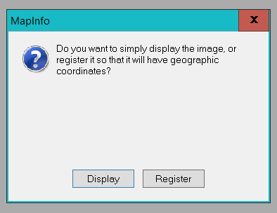

Deux choix se présentent à nous :

* Si on clique sur le bouton « Register », cela nous renvoie directement la fenêtre «Image Registration » ci-dessous.
* Si on clique sur le bouton « Display », on devra ensuite aller dans le menu « Table » de MapInfo, on choisit l’option « Raster » puis « Modify Image Registration ».

Bref dans les deux cas, on voit une nouvelle fenêtre s’ouvrir appelée « Image Registration » :

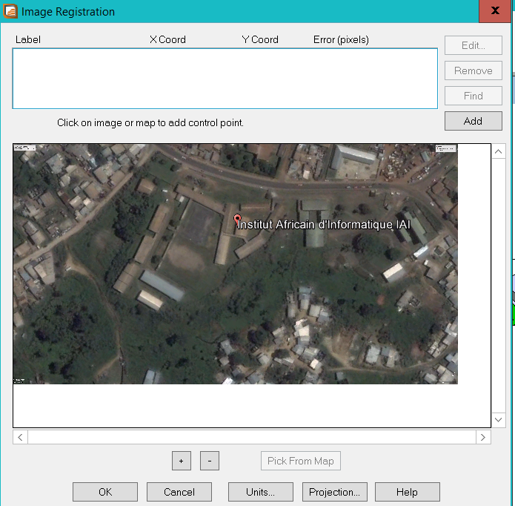

* Avant de commencer le calage, on doit d’abord définir la projection :

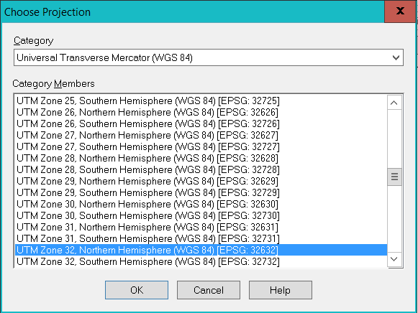

La projection à définir sur MAPINFO doit correspondre à celle utilisée dans Google Earth :

UTM WGS 84 et la zone UTM 32 N (N pour Nord car Libreville se trouve dans l’Hémisphère Nord). Ces informations sont recueillies en partant d’une carte avec délimitation des zones UTM.

* choisir l’unité de mesure à utiliser. Ici nous avons choisi le mètre.

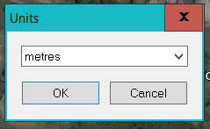

* On procède enfin au calage des points de l’image. Le calage devra se faire en fonction des points que l’on a choisi sur Google Earth. Une fois que l’on a calé des points sur MAPINFO, on introduit les coordonnées au format décimal issues du site Apsallin dans MAPINFO.

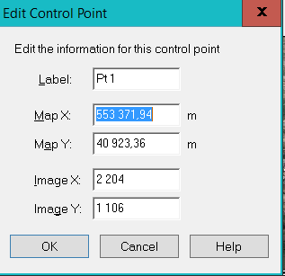

On réitère cette opération pour le nombre de points que nous avons choisi.

* Notre image calée ressemble désormais à ceci :

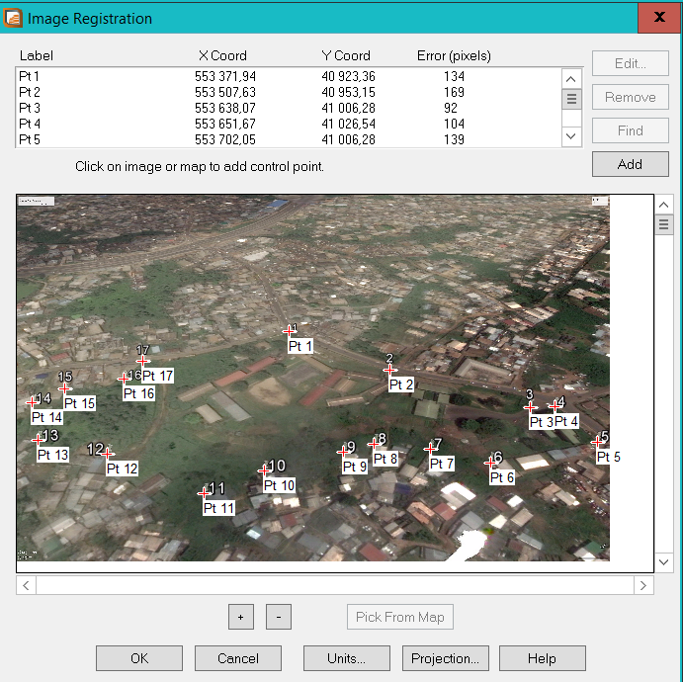

Alors dans le dossier source où se trouve notre image raster, ce fichier raster est désormais associé à un fichier .tab avec les informations sur la projection.

1. **Vectorisation – De l’image matricielle (ou bitmap) à l’image vectorielle**

Notre objectif est de ramener une image matricielle en image vectorielle.

***C’est quoi une image matricielle ? Une image Vectorielle ?***

Il existe deux types de format d’images :

* – Le format matriciel (jpg, gif, png…) ;
* – Le format vectoriel (ai, eps).

La principale différence entre ces deux formats est qu’une image vectorielle peut être agrandie sans perdre sa qualité alors qu’une image matricielle perd en netteté à l’agrandissement.

L’image matricielle (ou bitmap): Elle est composée de petits points appelés « pixels » que l’on ne voit pas à l’œil nu. Lors de l’agrandissement d’une image matricielle, cette dernière devient floue car les pixels ressortent, ce sont les carrés qui apparaissent sur l’écran.

L’image vectorielle : Elle est composée de lignes de segments qui sont liés entre eux par des formules mathématiques. Il s’agit d’un système de proportionnalité et de coordonnées. Grâce à la vectorisation, chaque élément a une place bien définie ce qui empêche la déformation de l’image.

Les professionnels (graphistes, illustrateurs ou concepteurs) réalisent la majorité de leurs visuels en vectoriel afin de pouvoir les modifier à volontés sans les altérer.

## *Comment créer un fichier vectoriel ?*

Pour vectoriser un fichier, il ne suffit pas de le créer sur Photoshop ou Illustrator. En effet la vectorisation est un peu plus compliquée.

Pour vectoriser, il faut un logiciel de publication assistée par ordinateur (PAO) comme Illustrator, Corel Draw ou Photoshop, puis couleur par couleur, forme par forme, vous devez définir un à un tous les vecteurs et lignes de l’image. En ce qui nous concerne, nous n’allons pas utiliser ces logiciels mais on va juste utiliser notre logiciel MAPINFO ; ce dernier a les outils nécessaires pour vectoriser une image.

Une fois la vectorisation finie, on peut enregistrer notre image sous le format qu’on souhaite : ai, eps, tiff, png….

Attention :Le format jpeg ne permet pas de conserver la vectorisation de l’image. En effet le jpeg est une image. Lorsque vous enregistrer un  fichier en jpeg vous enregistrer une photo prise à un moment précis. L’image ainsi enregistrée redevient matricielle et perd toute les caractéristiques de la vectorisation.

***Vectorisation d’une image sur MAPINFO PROFESSIONAL***

A partir de l’image qu’on a projetée, on peut maintenant procéder à la vectorisation de celle-ci.

Pour cela nous devons d’abord créer une table sous MAPINFO. D’après l’analyse faite tout en haut, nous avons huit (8) tables.

* Dans MapInfo, faire : File>New Table
* Dans la fenêtre New Tab, procéder ainsi :

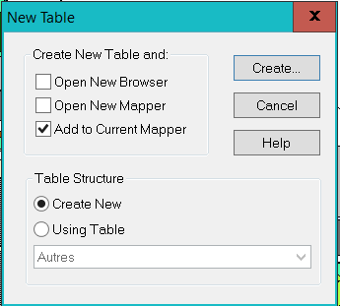

On coche la case « **Add to current Mapper ou Ajouter à la fenêtre active** », pour que la table créée qui correspond à une couche puisse prendre les informations de l’image projetée. On clique ensuite sur le bouton «**Create** »

* Une nouvelle fenêtre apparait, où il faut décrire la structure de la table à créer : le nom de la colonne, son type de données. Ceci est un exemple de création de la structure de la table IAISECTEURS :

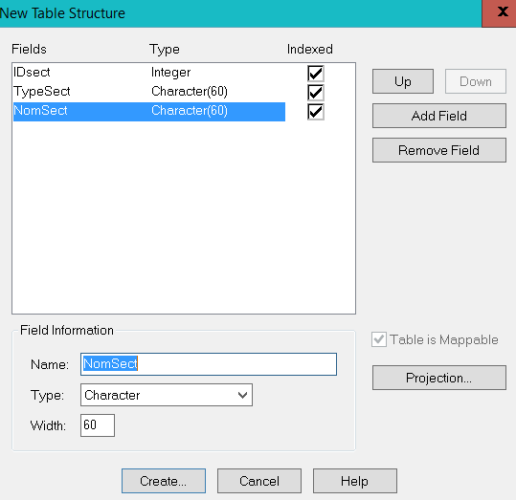

* Dans la fenêtre « **Create Table** » qui apparait, préciser le répertoire dans lequel le fichier sera mis, le nom de la table. Dans le cas présent, le type c’est .TAB et le nom de la table c’est IAISECTEURS.
* On clique enfin sur le bouton « **Enregistrer** » pour valider la table créée.

Maintenant que la table est créée, on peut commencer la vectorisation.

Pour vectoriser, MAPINFO est fourni avec des outils de Dessin. Ceux-ci se trouvent dans la barre d’outils dessins : DRAWING. Il existe beaucoup d’outils dessins mais par rapport à notre besoin nous allons nous limiter sur deux principaux :

* l’outil POLYLINE 
* et l’outil POLYGONE 

Quand on choisit un outil de dessin, le pointeur prend la forme correspondant à l’outil sélectionné.

Ainsi grâce à ces outils on va pouvoir créer notre image vectorisée. Une image vectorisée est composée de plusieurs couches superposées les unes des autres. Une couche correspond à un ensemble d’objets géographiques de même type (routes, bâtiments, cours d'eau, limites de communes, entreprises,...). Chaque objet est constitué d'une forme (géométrie de l'objet) et d'une description, appelé aussi sémantique.

* La couche « SITE» :

Il s’agit d’une couche composée d’un seul objet qui définit les limites de IAI.

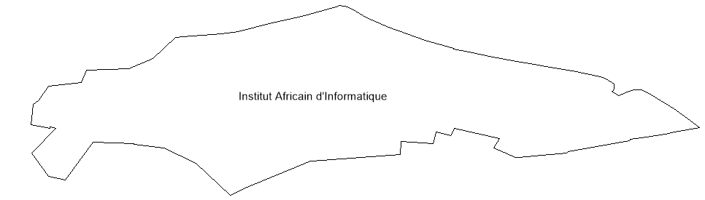

* La couche « IAISECTEURS »

Cette couche comprend plusieurs objets correspondants aux différents secteurs.

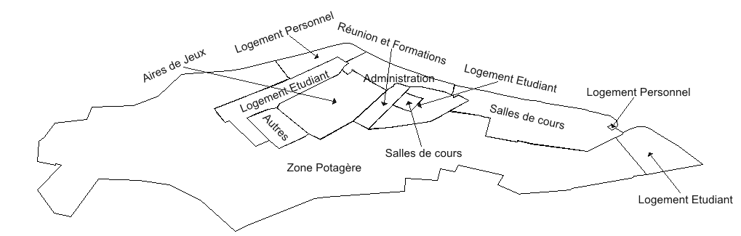

* La couche « IAIBATIMENTS »



* La couche « IAIZONEDECIRCULATION »

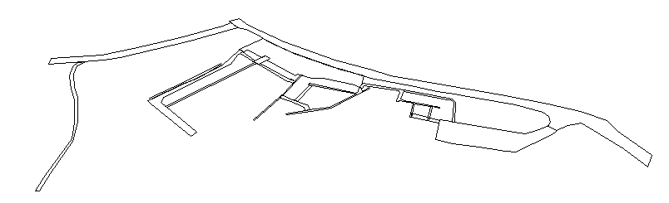

* La couche « IAIPELOUSE »

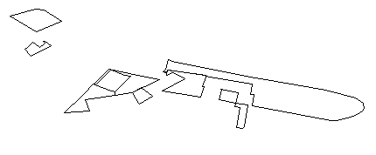

* La couche « IAISTADE »

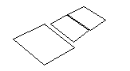

* La couche « AUTRES »

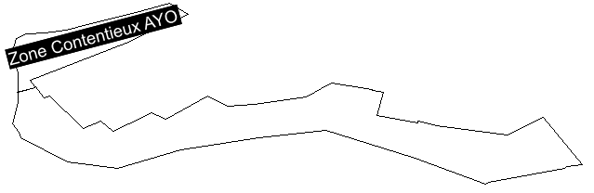

* La couche « IAIARBRES »

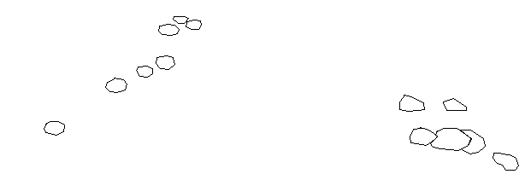

L’image vectorisée de la carte de l’IAI est obtenue en superposant ces différentes couches. On obtient alors l’image ci-dessous :

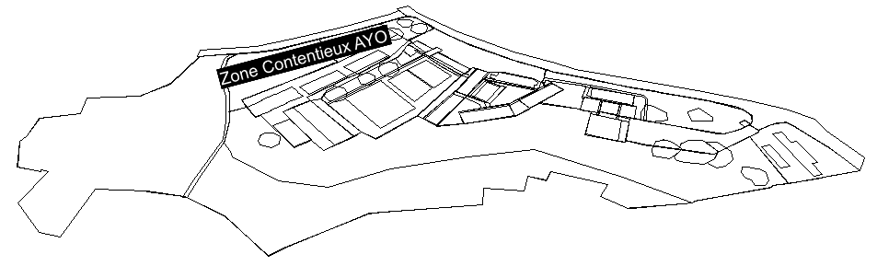Néanmoins avec une telle carte on a du mal à l’interpréter et la comprendre. Laissée comme telle, elle représente juste une image et rien d’autres. Pour remédier à cela, il existe une fonctionnalité dans MAPINFO : ANALYSE THEMATIQUE.

***Etape 4 – Analyse Thématique***

***C’est quoi une analyse thématique ?***

Dans le domaine des S.I.G & de la cartographie, une analyse thématique correspond à l’élaboration de cartes illustrant par le biais des symboles des objets géographiques, des phénomènes ayant une implantation spatiale.Ces analyses peuvent porter sur des phénomènes qualitatifs ou quantifiés.

Autrement dit, une analyse thématique met en évidence un ou plusieurs phénomènes de la carte et participe grandement au rendu final d’une carte. Elle joue un rôle dans la perception de la carte par les observateurs.

Sur MapInfo Professional, il existe plusieurs types d’analyse thématique selon les types des variables et la représentation choisie pour les données; mais dans le cadre de notre projet nous nous sommes juste appuyer sur un seul type d’analyse thématique : Analyse par valeurs individuelles sur un champ caractère ou un codage numérique. La particularité qu’à cette analyse c’est le fait qu’elle permette de représenter chaque valeur par une couleur.

Ainsi pour un rendu correct, nous avons créé une analyse thématique pour chacune des couches créées précédemment. Le résultat obtenu nous donne ceci :

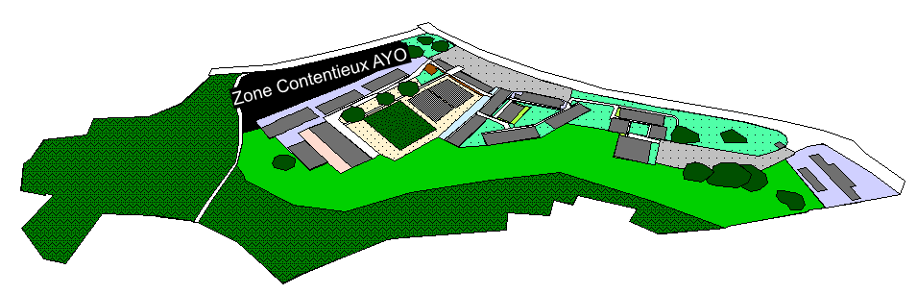

***Etape 5 - Création de la Base de données***

#### La création d’une base de données dans les SIG se fait soit au moment de la création des couches soit à sa fin. Rappelons que le but majeur d’un SIG est d'informer sur la géographie d'un espace donné. Il s'appuie donc sur un certain nombre de bases de données géographies, qu'il permet d'intégrer, de gérer, de traiter et de représenter sous forme de cartes. Un SIG sans base de données ressemblera juste à une simple carte et rien d’autres.

#### Rappelons aussi que les couches créées sont composées d’un ensemble d’objets, à chaque objet doit correspondre une donnée qui correspond à un enregistrement de la table de données.

Ces couches correspondent aux tables qui vont contenir les données.

Notre Base de données sera constituée de neuf (9) tables distinctes les unes des autres.

Elles sont créées en respectant la structure définie dans la Partie Analyse et Conception.

Table « IAISECTEURS »

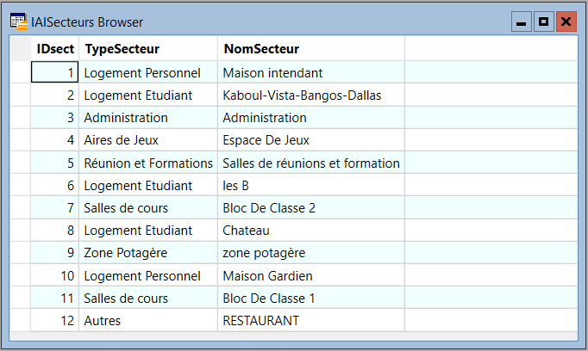

Table « IAIBATIMENTS »

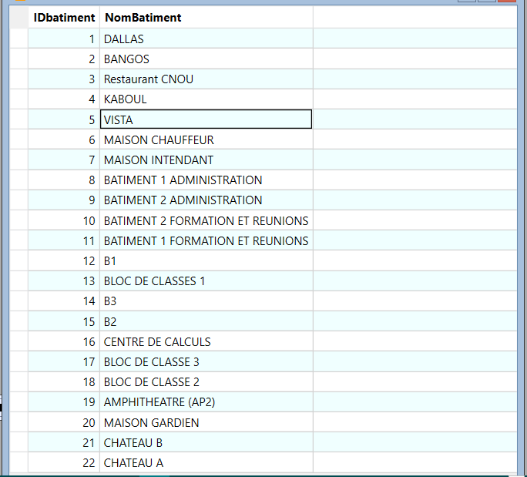

Table « IAIPELOUSE »

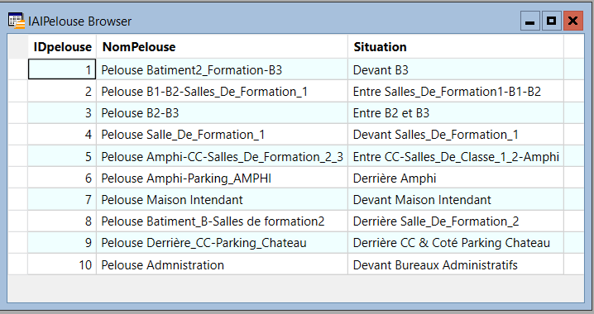

Table « IAIARBRES »

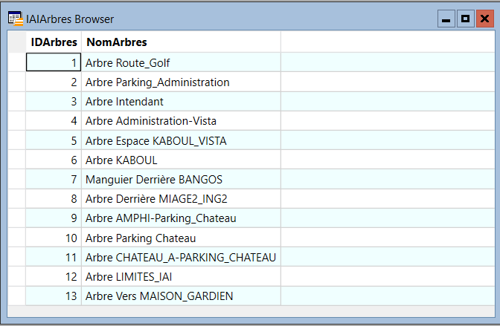

Table « IAISTADES »

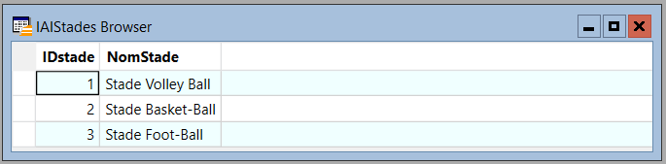

Table « AUTRES »

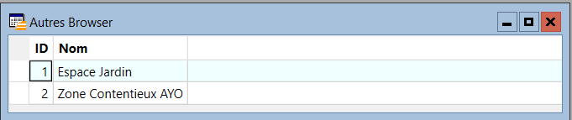

Table « SITE »

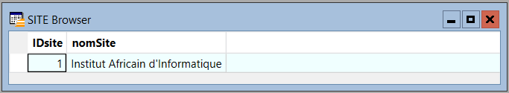

Table « IAIZONEDECIRCULATION »

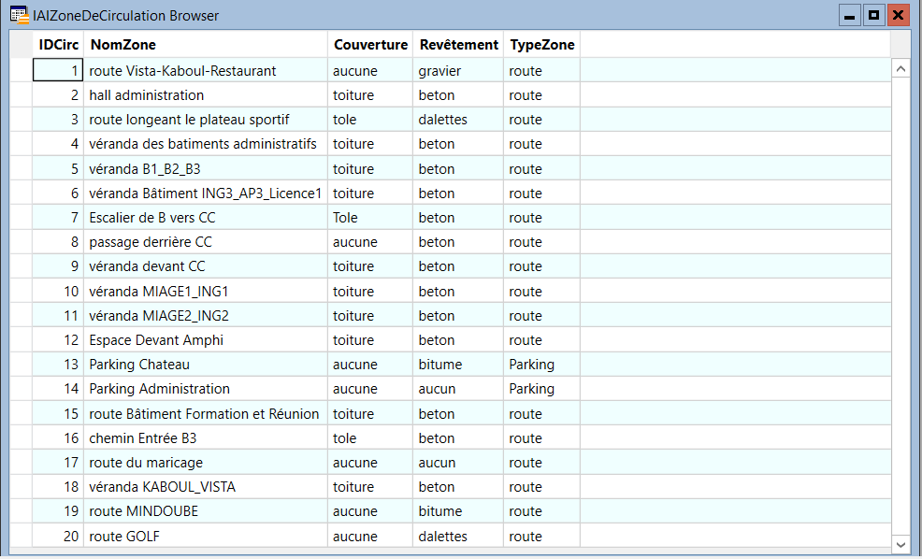

Manipuler les données à partir des tables MapInfo présente néanmoins un inconvénient car elles n’affichent pas les données des coordonnées de point. Pour remédier à cela MapInfo a disposé une fonctionnalité qui consiste à lier ses tables à des tables externes créées à l’aide des SGBD. On les appelle ainsi « Table DBMS » avec DBMS qui désigne DataBase Management System.

Accéder à des tables distantes (DBMS)

MapInfo autorise et facilite l’accès et la manipulation de données situées dans des bases distantes grâce à ses supports de connections ODBC et Oracle Spatial Object. Accéder à des bases distantes implique quelques conditions préalables, car MI n’installe pas le système SGBD choisi (Oracle, Access..) ni son gestionnaire de réseau.  
En revanche MapInfo installe le gestionnaire OBDC de Microsoft et le support OBBC MapInfo Professional.

***C’est quoi un ODBC ?***

ODBC signifie Open Database Connectivity. Il s'agit d'un format d’interface propriétaire défini par Microsoft permettant la communication entre des clients bases de données fonctionnant sous Windows et les différents SGBD du marché qui utilisent SQL comme standard d’accès aux données.  
Le gestionnaire ODBC est présent sur les systèmes Microsoft Windows. La technologie ODBC permet d'interfacer de façon standard une application à n'importe quel serveur de bases de données, pour peu que celui-ci possède un driver ODBC (la quasi-totalité des SGBD possèdent un tel pilote, dont tous les principaux SGBD du marché). Le principal inconvénient de cette technologie c’est le fait qu’elle ne fonctionne que sur les plateformes Microsoft Windows.

Création d’une source de données ou DNS

ODBC permet de relier un **client** à une **base de données** en déclarant une source de données (correspondant généralement à une base de données) dans le gestionnaire ODBC (communément appelé administrateur de source de données ODBC). La source de données peut être aussi bien une base de données qu'un fichier Access, Excel ou bien même un fichier.  
**On appelle donc DSN (Data Source Name) la déclaration de la source de données qui sera accessible par** **l'intermédiaire de ODBC**.  
Si le driver ODBC pour la base de données n'est pas installé par défaut sous l'administrateur de source de données, il faut l’installer.  
Cette opération peut se réaliser à partir du panneau de configuration par l'administrateur de source de données ODBC, par exemple sous certains systèmes Windows, ou directement à partir de MapInfo (EasyLoader).  
Pour déclarer une source de données il faut créer les données (créer une ou plusieurs tables dans une base de données ou bien créer un fichier Excel ou Access)

Liaison entre MAPINFO et ACCESS

Chargement d’une table MAPINFO existante dans ACCESS

***Présentation du DNS***

MapInfo fournit un outil EasyLoader.mbx dans le répertoire Tools qui permet de charger une table MapInfo dans Access.

Les tables que nous allons traiter ici ne possèdent ni DSN ni base Access associé.  
Au chargement EasyLoader se présente comme ci-contre (figure ):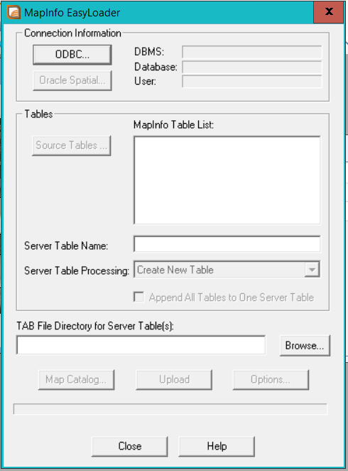

Comme nous ne sommes actuellement connectés à aucun serveur de données, le bouton « Choix des Tables » est inactif.

* Le choix de connexion OBDC ouvre la fenêtre de sélection de la source de données. Mais celle-ci n’existe pas encore ! Il faut donc choisir le bouton « Nouveau » !
* A partir de là il faut choisir le pilote nécessaire « Microsoft Access Driver» dans notre cas.
* On va alors choisir le niveau de répertoire et le nom de la source de données à créer dans la fenêtre « Créer une nouvelle source de données ».
* On choisit le répertoire cible de la création par le bouton « Parcourir »  
  On saisit alors le nom du fichier Source de Données (.dsn) dans la fenêtre « Enregistrer sous»  
  L’expérience montre que MapInfo éprouve plus de difficultés à se connecter sur des tables situées dans des répertoires dotés de noms complets possédant des espaces, des points et des lettres accentuées.
* Le bouton « Enregistrer » permet de fermer la fenêtre et fait remonter le choix du répertoire et du nom de fichier dsn dans la fenêtre « Créer une nouvelle source de données ».
* En cliquant sur « Terminer » on achève cette étape

Création de la base ACCESS

Aucune base Access n’étant créée on ne peut pas encore utiliser le bouton « Sélectionner ». Si on choisit cette option on s’aperçoit qu’une base Access n’existe dans le répertoire spécifié ! Il faut donc la créer par le bouton « Créer ».

On va maintenant créer la structure mdb à partir de la table MapInfo originale.  
A cette étape, il faut choisir le répertoire et le nom de la base Access [qui peut être différent du nom de la table MapInfo]  
Cliquer sur le bouton « Ok » crée la base de données Access, dans le répertoire spécifié.

L’étape suivante va consister à lier la base Access au Data Source Name.

On a maintenant une base Access nommée BASEDEDONNEGEPIAI.mdb qui est liée à MapInfo via le DSN [Data Source Name] BASESIG1.dsn.

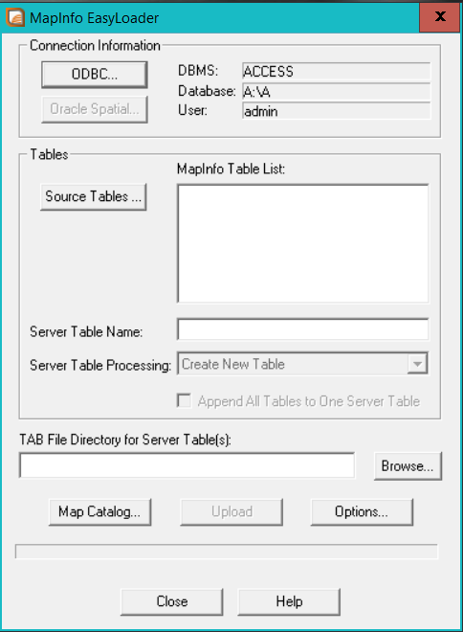Le contenu affiché du menu principal d’EasyLoader change alors comme indiqué ci-contre (figure ).

Il est possible de choisir la table MapInfo associée à la source de données, par le bouton « Source Tables ».

On peut alors lancer l’opération d’Upload. C’est-à-dire de chargement de la base Access avec les attributs de la table MapInfo ainsi que la remontée des coordonnées des points. On rappelle qu’une table Access ne peut piloter que des objets ponctuels ! Si la table exportée n’est pas une table de point ce sont les coordonnées des centroïdes qui sont exportées et ensuite cartographiées.

Si tout se passe bien on obtient ce message :

Nous avons maintenant 3 fichiers créés dans notre répertoire destination :

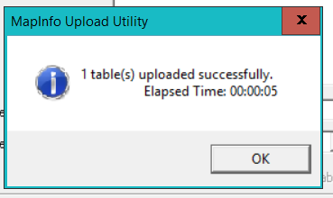Si on ouvre la base Access on obtient le résultat suivant :

Nous constatons que notre base Access est constituée de 9 tables.

* 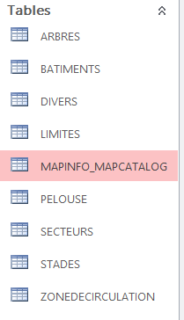**Une (1) table générique** : MAPINFO_MAPCATALOG
* **Huit (8) tables MapInfo Source** : IAIBATIMENTS, IAISECTEURS, IAIZONEDECIRCULATION, IAIPELOUSE, IAIARBRES, IAISTADES, SITE, AUTRES

MAPINFO_MAPCATALOG contient les métadonnées pour assurer la relation entre MapInfo et Access. Cette table est aussi appelée **« catalogue de carte »** elle aura autant de lignes que de tables seront cartographiées dans la base Access.

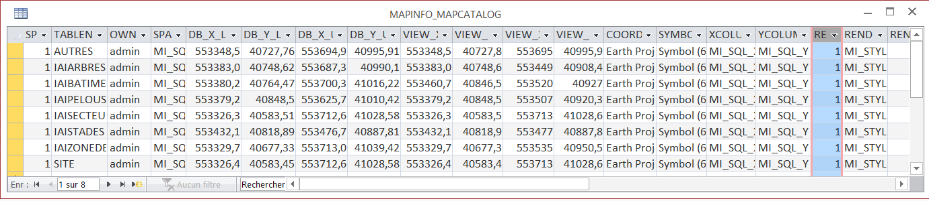

Chacune des tables contient les informations attributaires de la table MapInfo source plus des informations spécifiques comme les coordonnées X et Y.

Voici un exemple de représentation d’une table sur Access :

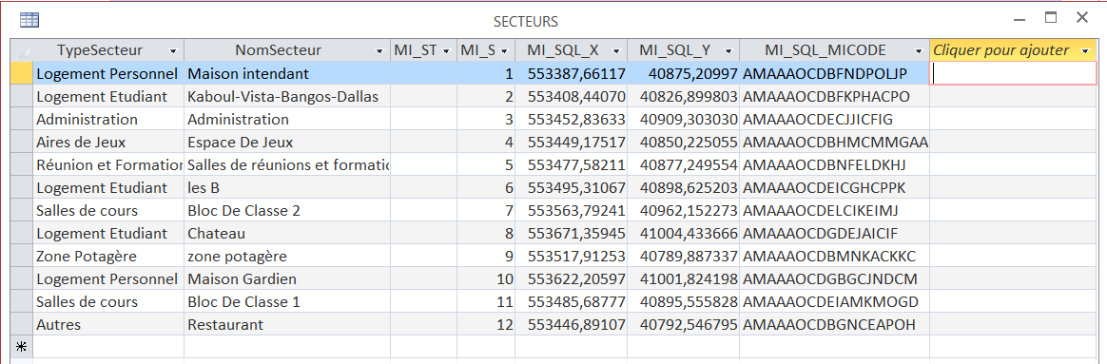

|  |
| --- |
| OUTILS UTILISES |

**PRESENTATION DE GOOGLE EARTH**

Google Earth est un logiciel, propriété de la société Google, permettant une visualisation de la Terre avec un assemblage de photographies aériennes ou satellitaires. Anciennement produit par Keyhole Inc. alors d'accès payant, ce logiciel permet à tout utilisateur de survoler la Terre et de zoomer sur un lieu de son choix. Selon les régions géographiques, les informations disponibles sont plus ou moins précises. Ainsi un habitant d'une métropole peut localiser son restaurant préféré, obtenir une vue en 3D des immeubles de la métropole, alors que la résolution des photos d'une bonne partie de la Terre est très faible Google Earth.

**LES LOGICIELS SIG**

Mettre en place un outil de Système d’Information Géographique (SIG) nécessite l’utilisation des logiciels qui y sont adaptés. Ainsi comme dans tout autre domaine de l’informatique, il y a deux (2) catégories de logiciels : les logiciels libres et les logiciels payants.

***Les logiciels libres***  
On distingue deux catégories : Les logiciels SIG généralistes et les logiciels clients légers.

**Les logiciels SIG généralistes**  
Ces systèmes fonctionnent également en mode client-serveur. Mais le client dans ce cas est un client lourd.

GRASS  
C'est le plus connu et le plus complet d'entre eux. Il supporte un grand nombre de format. Il prend en charge les analyses raster et vecteur. Ses inconvénients sont sa lourdeur, son installation fastidieuse, son utilisation assez difficile et son manque de portabilité.

OpenJumpDéveloppé en Java, ce logiciel est compatible avec tous les systèmes d'exploitation. Il permet de faire des traitements complexes sur données géographiques. Il prend en compte des connexions WMS, ou PostGIS. Son inconvénient majeur est son manque de fonctionnalités. Il a besoin d'ajout de plugins supplémentaires pour l'ajout de certaines fonctionnalités basiques telles que la prise en charge raster et la mise en page.

QuantumGIS  
Ce logiciel, développé en C++, est assez simple d'utilisation. Il se connecte facilement à PostGIS. Par contre, on ne peut pas reprendre la géométrie d'une couche. On ne peut également pas effectuer de requêtes SQL (ni attributaires, ni spatiales).

**Les logiciels SIG propriétaires**  
Ce sont des logiciels qui appartiennent à un éditeur. On retrouve sur le marché une importante gamme dont les plus connus sont : la famille ArcGis, Geoconcept, MapInfo et ArcView.

Dans le cadre de notre projet, notre choix est porté sur MAPINFO que nous allons développer par la suite.

***Présentation de MAPINFO***

MapInfo est un logiciel modulaire qui s’articule autour du logiciel MapInfo Professional. Ce logiciel peut aussi bien être fourni en version mono poste que multi utilisateurs accessible par réseau.

MapInfo Professional

MapInfo Professional est un outil de type Système d’Information Géographique qui sert à créer de l’information géographique, à traiter et manipuler cette information et à la cartographier de différentes manières.  
MapInfo Professional ne peut pas être installé dans le même répertoire qu’une version antérieure. Le visualiseur gratuit MapInfo ProViewer permet de visualiser de l’information géographique au format Mapinfo

MAPINFO est un produit de la compagnie Pitney Bowes dont la principale ambition est « proposer l’outil cartographique le plus puissant et le plus intuitif en environnement bureautique, web et mobile ».

MAPINFO compte aujourd’hui plusieurs versions et aujourd’hui nous sommes à la version 15.0.

Certifié Microsoft Windows, MapInfo Professional® compte aujourd’hui plus de 45 000 utilisateurs en France.

MapInfo Professional est utilisé aussi bien dans le secteur privé que dans le secteur public pour sectoriser des  
territoires géographiques, optimiser des réseaux d’agences, administrer des patrimoines, gérer des infrastructures, gérer l'environnement et le patrimoine naturel, prévenir les risques naturels, etc.

* **Facilité d'usage et d'intégration**MapInfo Professional est extrêmement flexible et peut être facilement intégré à votre Système Informatique (SI).  
  Son interface bureautique et sa facilité d'usage permettent à une personne même non experte informatique d'y accéder !
* **Bases de données facilement accessibles**MapInfo Professional supporte une large variété de formats de données, incluant les données informatiques les plus communes (comme les données au format Microsoft Excel XSLX, Access, DBF et CSV), les données spatiales des plus grandes  
  bases de données relationnelles (Oracle, Microsoft SQL Server, PostGIS, SQLite et toutes bases connectées au SGBD), ainsi que les données spatiales au format SIG ou CAO/DAO (Autocad DXF/DWG, SHP, MIF-MID, DGN de Microstation, KML, etc.).  
  Vous pouvez également intégrer les référentiels images (Images satellites, photo aériennes, images et documents scannés, etc.) de presque tous les formats dans vos cartographies. MapInfo intègre également l'accès aux fonds de carte Microsoft BING Areal et Hybrid en standard.
* **Fonctions d'édition**Avec MapInfo Professional on peut accéder à une vaste sélection d'outils de création et d'édition de données vectorielles (CAD) et de données attributaires.  
  MapInfo professional permet de modifier toutes les cartes et les données dans une seule et même application, faisant ainsi gagner du temps et du travail.
* **Partagez des travaux**  
  MapInfo Professional permet de communiquer facilement les résultats grâce à sa large gamme d'outils de partage et de diffusion (PDF Multicouche, Google Earth...)  
  Imprimer ou publier des cartes de toute dimension, composées de légende et de graphiques construis simplement, permettra de partager les résultats qu’on obtient avec tous ceux qui en ont besoin. On peut également facilement échanger les données sources et les exporter dans tous les formats courants (TAB, MIF-MID, SHP, DXF, DWG, KML...)
* **Une suite complète pour répondre aux besoins**  
  MapInfo Professional fait partie des composants de la suite SIG MapInfo, qui offre des outils intégrés incluant des solutions bureautiques, des solutions serveurs, des solutions web et des données professionnelles.  
  MapInfo nous apporte toutes les solutions répondant à nos besoins et vous accompagne au fur et à mesure de notre croissance.

Environnement du logiciel MAPINFO Professional 11.0

Comme toutes les versions précédentes, MAPINFO Professional 11.0 est composé d’une barre de titre, une barre de Menu et de barres d’outils variées selon les besoins.

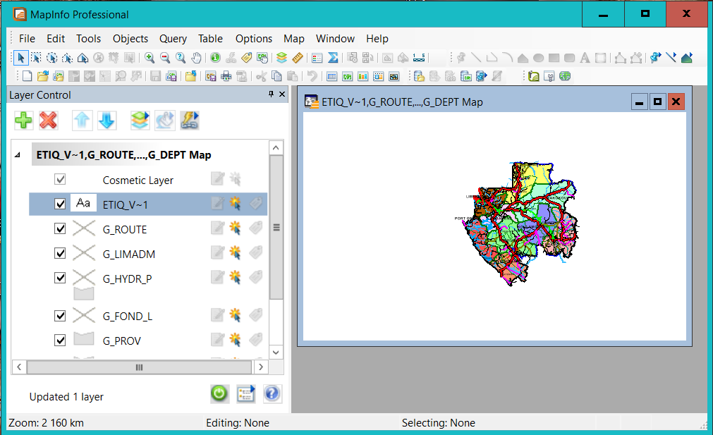

Voici comment se présente la barre de titre :



C’est à partir de la barre de Menu qu’on accède à la plupart des fonctions de MAPINFO Professional.



Les menus **File** et **Edit** en Français respectivement « **Fichier** » et « **Edition** » sont classiques des logiciels couramment utilisés.

Le menu **Tools** « **Outils** » renvoie à tous les outils MapBasics ou les modules complémentaires de MapInfo (Traducteur universel…).

Le menu **Objects** « **Objet** » opère les opérations de transformation des entités géographiques désignées (tampons, découpages…).

Le menu **Query** « **Sélection** » permet de faire des sélections complexes sur les entités et les éléments attributaires des tables. Ceci sert, entre autres, à pouvoir y appliquer ensuite les transformations du menu **Objects.**

Le menu **Table « Table »** sert aux transformations qui concernent toute la couche.

Le menu **Options « Options »** concerne les options d’affichage essentiellement.

Le menu **Window « Fenêtre »** permet d’afficher les différentes fenêtres utiles à la visualisation des données.

Le menu **Help « Aide »** renferme presque tous les éléments qui peuvent manquer dans ces fiches.

Certains menus par contre n’apparaissent que lorsque la fenêtre correspondante est ouverte. Ceci concerne les menus comme : **Map « Carte », Browser « Données », Graph « grahique », Legend « légende »…**

Ces menus sont caractéristiques de MapInfo et permettent de réaliser les actions sur les fenêtres actives au premier plan. (le menu **Map** ne peut pas être affiché en même temps que le menu **Browser** par exemple).

Les barres d’outils

Les barres d’outils permettent de réaliser les actions plus spécifiques au besoin.

* La barre d’outils Général : **Main**

Elle est utile pour naviguer sur une fenêtre carte et y afficher les informations.

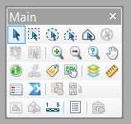

* La barre d’outils Dessin : **Drawing**

Cette barre d’outils est très utile lors de la création d’une nouvelle couche (table) pour dessiner ou paramétrer les entités.

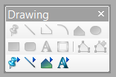

* La barre d’outils **Standard**

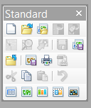

* La barre d’outils **DBMS**



* La barre d’outils **MAPBASIC**



MapInfo Professional est un logiciel qui structure les informations en **tables**. Une table est un ensemble de fichiers qui sont manipulés ensemble par le logiciel.

**.tab** : Fichier texte qui décrit la structure de la table et fournit des informations qualitatives sur la donnée contenue dans la table dans le bloc ´ metadata c’est toujours un petit fichier en terme de taille.

**.dat** : Fichier qui contient les données attributaires de la table. Sa taille est donc proportionnelle au nombre  
d’enregistrements dans la table et la taille, en octet, d’un enregistrement.

**.map** : Fichier binaire qui contient notamment l’information de description géométrique des objets de la  
table.

**.id** : Fichier qui fait correspondre les parties alphanumérique et géométrique des ´ objets ª.

**.ind** : Fichier d’index sur une colonne. Il peut y avoir plusieurs colonnes indexées par table.

En complément de MapInfo Professional, il existe d’autres outils qui peuvent vous aider à traiter l’information  
géographique :

* Vertical Mapper (Vertical Mapper) est un outil de création et d’exploitation de l’Information Géographique sous forme de grilles (Grid) assez puissant (MNT, exploitation d’images raster en relief…). Vertical Mapper™ est un logiciel diffusé par la société Marconi de type Plug-in, qui s’utilise avec l’environnement MapInfo Professional. Ce logiciel n’existe qu’en langue anglaise. Des informations sont accessibles à l’adresse suivante :  
  <http://wnp.marconi.com/VerticalMapper/index.shtml>
* ChronoMap qui dessine des zones de chalandise et ChronoVia - logiciels de la société française Magellan Ingénierie - qui calcule des itinéraires et optimise des tournées.
* MapBasic est le langage de programmation qui permet de personnaliser une application MapInfo. Par exemple : étendre ses fonctionnalités cartographiques, automatiser des traitements répétitifs ou intégrer MapInfo dans d'autres applicatifs. MapBasic contient des procédures permettant, en quelques lignes de code, d'intégrer la dimension géographique dans nos applications en y exploitant des cartes et des fonctions cartographiques. Les programmes MapBasic sont facilement intégrables dans des développements réalisés dans d'autres langages tels que Visual basic, Delphi, C++, PowerBuilder...
* MapInfo MapX est l'ActiveX cartographique des développeurs d'applications MapInfo spécifiques.
* MapXtreme pour développer des solutions en environnements Intranet ou Internet, est une solution cartographique "100% Pure Java". Portable sur toutes les plateformes (Unix ou Windows).
* MapXtend, MapX Mobile Des composants cartographiques spécifiquement étudiés pour développer des solutions mobiles (assistant personnel de type Palm).

**CONCLUSION**

*Bilan*  
L'objectif initial de ce travail était de mettre en œuvre un système d'information géographique permettant de résoudre les coordonnées géographiques sur un plan de l’Institut Africain d’Informatique. Pour cela nous avons proposé de mettre en place une application qui regroupe au mieux les composantes que l'on retrouve dans les SIG.  
Nous avons donc commencé par faire l'étude des différentes solutions existantes en partant de l'étude des SIG bureautiques. Nous avons poursuivi par les spécifications propres de notre système et enfin par la mise en œuvre du futur SIG.  
Ce travail a présenté de nombreux intérêts, notamment académiques dans la mesure où il nous a sorti du cercle réduit des projets académiques pour nous plonger dans un véritable travail professionnel. Il nous a également permis de surmonter toutes les difficultés liées à la maitrise des outils utilisés car la documentation n’était pas facile à trouver.  
*Perspectives*  
Tout système étant appelé à évoluer dans le temps, des améliorations peuvent être apportées à ce travail afin de le rendre plus utile :  
On pourrait penser à l’étendre à des fonctionnalités WEB.